Docker

1. 从官网下载Ubuntu 22.04 + ros2 镜像:

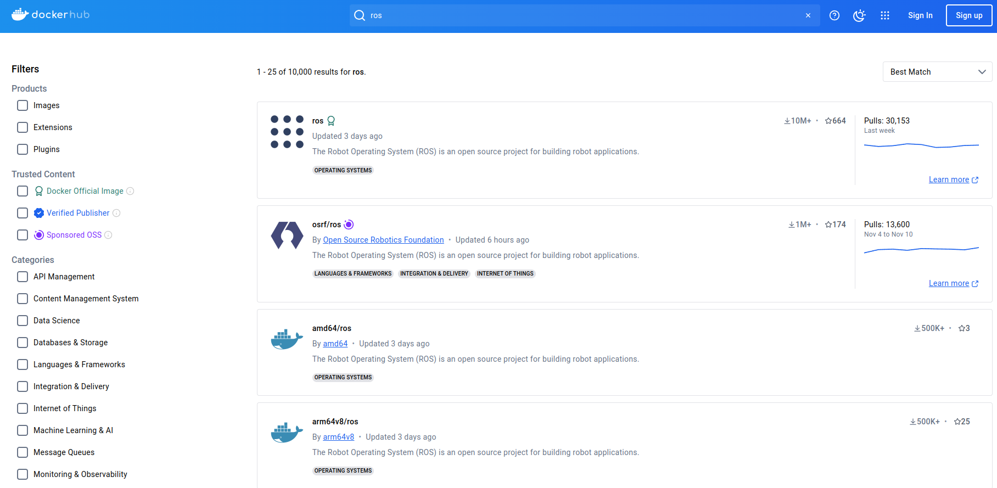官网hub.docker.com下输入ros,选择平台版本

sudo docker pull docker.unsee.tech/ros:humble-ros-core-jammy 下载镜像

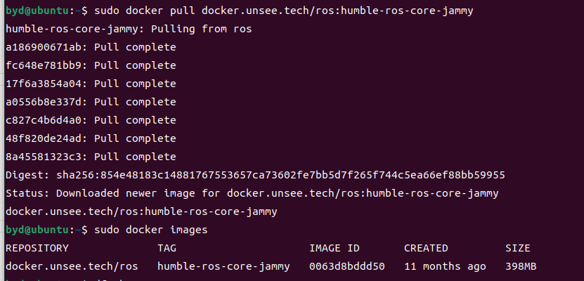

cat /etc/group

查看docker组

docker:x:136:

加入到docker组中

sudo gpasswd -a byd docker

newgrp docker

刷新

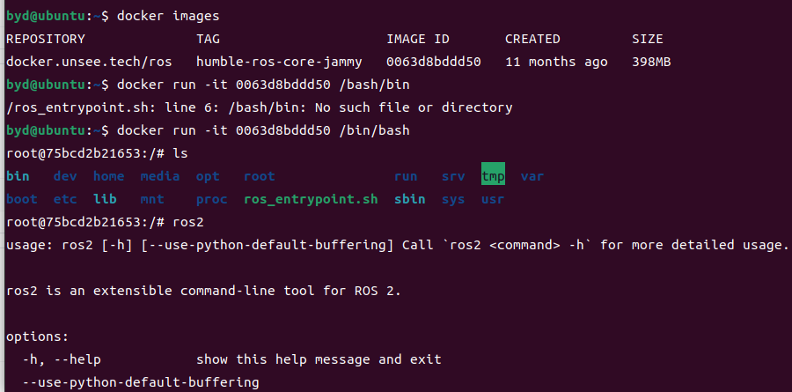apt update

安装vim

apt install vim

安装colcon

apt install python3-colcon-common-extensions

安装gcc

apt install gcc

安装 g++

apt install g++

安装make --否则会提示找不到　No CMAKE_C_COMPILER could be found**.**

设置好环境变量

在 .bashrc下新增

source /opt/ros/humble/setup.bash

验证安装

ros2 pkg create ros_demo_ws --build-type ament_cmake --dependencies rclcpp

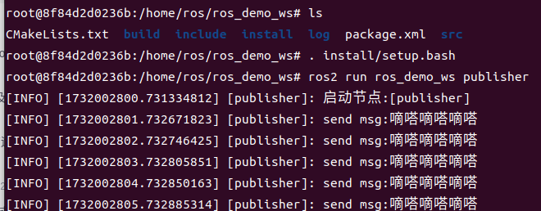

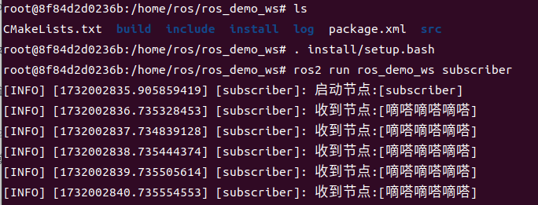

python 版本:

ros2 pkg create py_demo_ws --build-type ament_python --dependencies rclpy --node-name py_demo

import rclpy

def main():

# 初始化 ROS2

rclpy.init()

# 创建节点

node = rclpy.create_node("helloworld_py_node")

# 输出文本

node.get_logger().info("hello world!")

# 释放资源

rclpy.shutdown()

if __name__ == '__main__':

main()

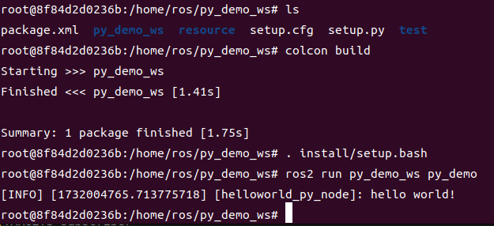

安装wget

下载　mini　conda　文件

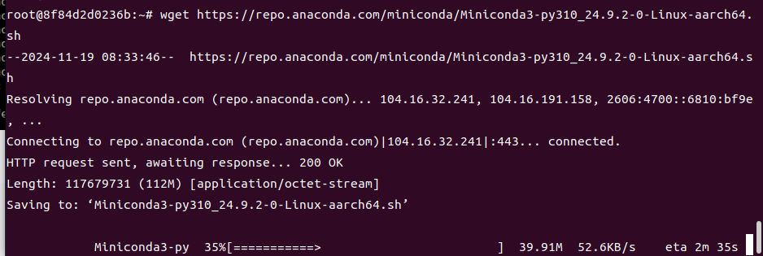

docker 在退出来,状态已经变成了exit, 直接docker ps 是看不到的,需要 docker ps -a

然后要启动该窗口 先docker start [containerID]

然后 docker exec -it [containerID] /bin/bash

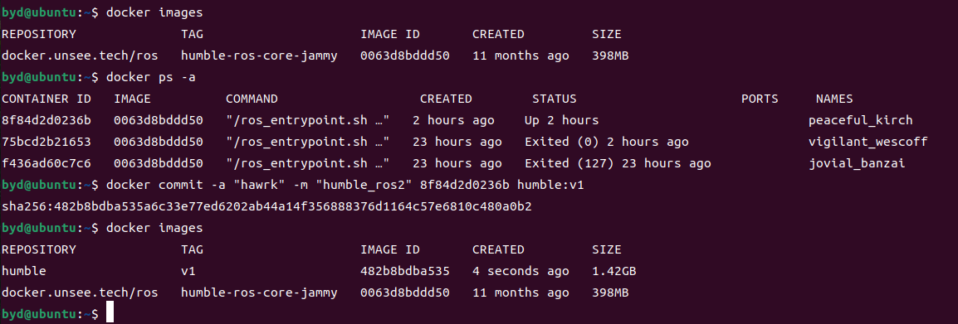

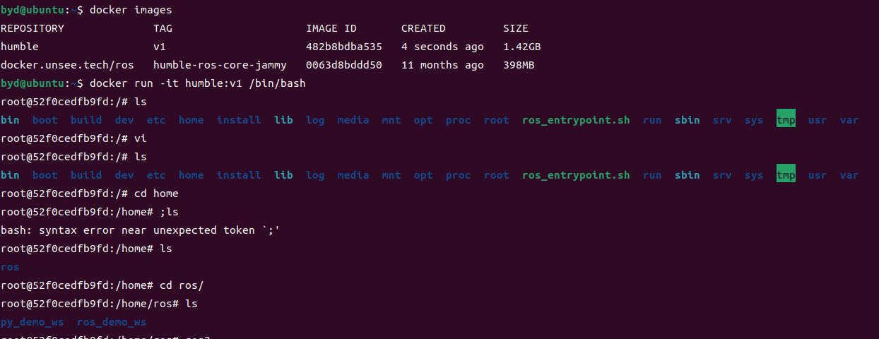cd

